«В детстве можно все».
Праздник, посвященный Всемирному дню ребенка.
Подготовительный и старший дошкольный возраст.

Стародубцева Марина Яковлевна,
музыкальный руководитель,
Левыкина Елена Константиновна,
музыкальный руководитель,
Мальцева Мария Владимировна,
хореограф,
МБДОУ «Центр развития ребенка – детский сад №145»,
г. Воронеж

Действующие лица:
- музыкальный руководитель 1,
- музыкальный руководитель 2,
- дети,
- гости детского сада (родители старшей и подготовительной групп сада).

Праздник проводится в музыкальном зале детского сада. Зал украшается воздушными шарами, портретами детей, оформленными в красивые бумажные цветы, эскизами ангелов .
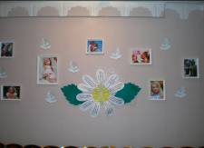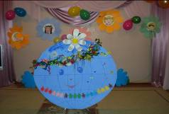

Звучит красивая музыка и в зал входят две ведущие (музыкальные руководители детского сада).

Музыкальный руководитель 1: Всем, всем добрый день!
Музыкальный руководитель 2: Всем лучезарных улыбок и хорошего настроения!
Музыкальный руководитель 1: (обращение к гостям) Подумайте и скажите, пожалуйста,
когда вы были по-настоящему счастливы и беззаботны? Хорошенько подумайте!!!!!!

(Звучат ответы гостей: «В детстве!!!»)

Музыкальный руководитель 1: По-настоящему счастливы вы были, конечно, в детстве. Тогда и деревья были большими, и солнце светило ярче, и лето было длиннее. Давайте же сегодня вспомним это золотое время, и попытаемся хоть ненадолго стать такими же счастливыми и беззаботными, какими были в детстве. И для начала, мы предлогам Вам написать сочинение об этой безоблачной поре нашей жизни. От Вас необходимы только прилагательные. Мы их впишем в заранее придуманное нами сочинение, и через несколько минут рассказ на тему «Вспомни детство золотое» будет готов!

Проводится игра – рассказ «Как хорошо быть ребенком!» Гости вслух называют прилагательные, которые красочно характеризуют их детство. Например: счастливое, красивое, светлое, умиротворенное, красочное, прекрасное, жизнерадостное и др.

Как хорошо быть ребенком! Никаких тебе ………. (счастливых)……. забот и проблем.
…… (Ярким) …….утром тебя будет…………… мама, кормит …………………… завтраком и ведет в ………….. детский сад.
А там тебя ждут ………………. воспитатели, …………. друзья,………. игрушки и очень ……………….. жизнь.
…………….. праздники,…………. занятия,……………… прогулки – скучать некогда!
А дома………………..бабушка угостит………………….. пирогом,………………папа даст постучать…………….молотком по столу,…………….мама расскажет на ночь………………сказку.
Все любят тебя, лелеют, заботятся, балуют……………………. подарками. И хочется чтобы……………. детство никогда не кончалось!

Музыкальный руководитель 2: Замечательное получилось сочинение. И детство у Вас было очень веселое, беззаботное и счастливое. Поэтому, вспомнив о нем, Вы оживились и заулыбались. И мы надеемся, что Ваше прекрасное настроение сохранится на весь оставшейся день, и будет радовать Вас и Ваших близких, потому что впереди Вас ждет приятно проведенное время.
Музыкальный руководитель 1: Знаете ли Вы, что уже более 50 лет, в конце ноября, во всем мире отмечается «Всемирный День Ребенка». Незнакомый нам «День защиты детей», а просто «День Детства». Мы не будем говорить о серьезных вещах: декларациях и конвенциях о правах ребенка, скажем только, что самое главное право, которое имеют дети всего мира – это право на нашу безграничную любовь.
У поэта Валентина Берестова есть такие замечательные строчки:

Любили тебя без особых причин:
За то, что ты внук,
За то, что ты сын,
За то, что малыш,
За то, что растешь,
За то, что папу и маму похож.
И эта любовь до конца твоих дней
Останется тайной оперой твоей.

Музыкальный руководитель 2: Что дороже всего на свете?............. Задайте это вопрос любому взрослому, и вы непременно получите ответ – наши дети!!!!! Дети – это наше все! Дороже их нет никого!

Звучит отрывок из мультипликационного фильма «Малыш и Карлсон»: «А что было бы, если бы я упал с крыши? ..................... »

Музыкальный руководитель 1: Итак, встречайте, вот они, наши озорные шалуны и непоседы, наши любимые дети!

Литературно – хореографическая композиция «Дети земли», исполняется воспитанниками старшей и подготовительной групп. (Студия «Родники», песня «Дети земли»)

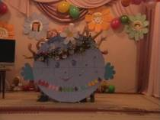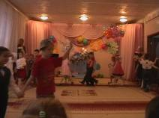

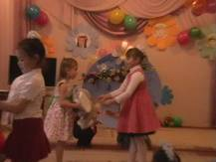

Описание движений.
Фигура 1.
Дети по парам спрятаны за огромным глобусом ( шесть с оной стороны, шесть с другой стороны).
Такт 1. Дети правой стороны из-за глобуса показывают ладошки.
Такт 2. Дети левой стороны показывают ладошки.
Такт 3. Повторить движение такта 1.
Такт 4. Повторить движение такта 2.
Такт 5. Дети правой стороны показывают ладошки и выглядывают из-за глобуса.
Такт 6. Дети левой стороны повторяют то же самое движение.
Такт 7.Повторить движение такта 5.
Такт 8. Все дети выглядывают из-за глобуса и машут ладошками зрителю.
Такт 9-12. Дети, исполняя подскоки, выбегают из-за глобуса с разных сторон и выстраиваются по парам в две колонны (девочки находятся с правой стороны от мальчиков). Руки подняты вверх, ладони делают взмахи в правую и левую сторону.
Такт 13-15. Маленькое приседание на двух ногах, с одновременной работой рук и корпуса. Руки поднимаются от плеча вверх, в правую и левую сторону, с одновременным наклоном корпуса, в сторону поднятия рук. Ладони во время приседания сжимаются в кулак, а во время выпрямления ног и рук пальцы разводятся в стороны. Движение исполняется на ½ музыкального такта.
Такт 16. Наклон корпуса вперед, с одновременным вытягиванием рук перед собой и быстрым помахиванием ладонями из стороны в сторону.
Такт 17. Два приставных шага в правую сторону. Согнутые в локтях руки исполняют круговое движение перед грудью.
Такт 18. Повторить движение такта 17 в левую сторону.
Такт 19-20. Повторяются движения тактов 17-18.
Такт 21-22. Дети поворачиваются лицом друг к другу и делают маленькое приседание на двух ногах на каждую долю музыкального такта. Одновременно с приседанием они выполняют наклоны корпуса в правую и левую сторону, руки открыты в стороны (вторая позиция народного танца).
Такт 23-24. Подняв руки вверх и выполняя взмахи ладонями в разные стороны, мальчики и девочки простыми шагами с высоким подниманием колена, меняются местами.
Такт 25. Мальчик протягивает левую руку девочке.
Такт 26. Девочка кладет правую руку поверх левой руки мальчика.
Такт 27-28. Взявшись за руки, дети исполняют маленькое приседание на ½ музыкального такта с одновременным покачиванием рук назад, вперед.
Такт 29-30. Повторяются движения тактов 21-22.
Такт 31-32. Повторяются движения тактов 23-24. И дети выстраиваются в один большой круг (девочка – мальчик).

Фигура 2.
Такт 33-36. Дети идут по кругу и одновременно машут руками над головой.
Такт 37-40. Плавно с простых шагов танцующие переходят на шаг с подскоком.
Такт 41-48. Продолжая идти по кругу, каждый танцующий берет за руку ребенка младшей группы (в руках у малышей игрушки) и продолжает с ним движение до конца музыкального такта.
Такт 49-52. Дети останавливаются в свободном порядке по парам. Поворачиваются лицом к зрителю и выполняют небольшие покачивания из стороны в строну.
Такт 53-60. Дети по парам имитируют игровую деятельность. В конце музыкальных тактов дошкольники проговаривают перекличку (громкость музыки убирается на «0»).

Ребенок 1: У всех пап и мам на свете,
Есть мы:
Все дети: Любимые дети! (дети поднимают руки вверх и машут ладонями).
Ребенок 2: Голубоглазые,
Ребенок 3: С веснушками,
Ребенок 4: Вихрами,
И кудрявыми макушками.
Ребенок 5: Спокойные,
Ребенок 6: Вертлявые,
Все дети: Нас много и все такие разные!
Ребенок 7: Мы появляемся на свет
В любое время года:
Ребенок 8: И в снег,
Ребенок 9: И в зной,
Ребенок 10: Осенней непогодой.
Ребенок 11: А я родился во время летнее,
И бабушка отметила,
Что я подрос заметнее.
Ребенок 12: А мам говорит, что дети до восемнадцатилетия – несовершеннолетние!

Музыкальный руководитель1: Милые дети,
Счастья цветочки.
Мальчики наши
И девочки – дочки.
Вас мы лелеем,
Растим, обожаем,
Как вы взрослеете,
Не замечаем…
Музыкальный руководитель 2: Вы наша радость,
И трудности наши!
Так становитесь
Умнее и краше!!!

Все дети берутся за руки по парам и под музыку, по кругу выходят из зала. Один малыш остается в музыкальном зале, подходит к ведущей. Он дергает ведущую за руку и задает вопрос:
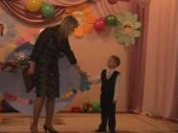

Ребенок: А можно спросить? Откуда я взялся?
Музыкальный руководитель 1: (задумавшись) Как бы тебе ответить, малыш. А давай спросим у наших гостей!

Ребенок: «Как я появился!»

Скажите, откуда я взялся?
Я всем задавал вопрос.
А дедушка мне ответил:
- Нам аист тебя принес.
А бабушка мне сказала:
- В капусте тебя нашли.
А дядя шутил: - С вокзала
В корзинке тебя принесли.
Я знаю, неправда это,
Мама меня родила,
Я только не знаю ответа,
Где мама меня взяла.
Сестра на меня ворчала:
- Ты голову всем вскружил.
А я начинал сначала:
- А где я до мамы жил?
Никто это тайну из взрослых
Мне так объяснить и не смог.
Лишь мама ответила просто:
- ТЫ ЖИЛ В МОЕМ СЕРДЦЕ, СЫНОК!

Музыкальный руководитель 2: Рождение ребенка – это всегда ожидание, радость, тревога и СЧАСТЬЕ………
Ребенок родился, разве не чудо?
Хочется сразу к сердцу прижать
За что нам дается счастье, откуда
Не объяснить это и не понять
Ребенок родился, ангел спустился
Тихо спустился, и рядом живет
Давайте – же будем любить это чудо
Любить и беречь, пусть Ангел растет.

Песня «Ангел».
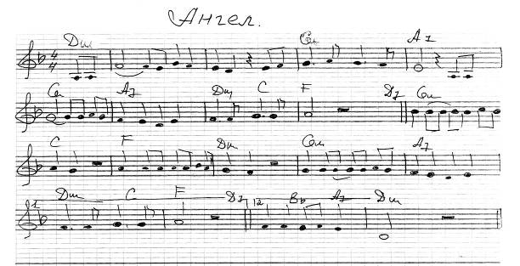

Звон в ушах тихонько тает
Стары, люди говорят.
Это ангел пролетает
Крылья тонкие звенят.

Припев:
Ангел милый белокрылый,
Улетать не торопись.
Добротой своей и силой
С нами братски поделись. 2 раза.

Что бы добрые начала
Побеждали зло круша.
Что бы плоть во мне молчала.
Пела чистая душа.

Припев:
Ангел милый белокрылый,
Улетать не торопись.
Добротой своей и силой
С нами братски поделись. 2 раза

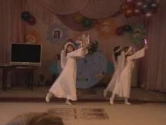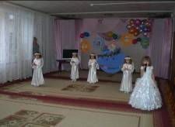
Музыкальный руководитель 1: Дома под теплым маминым крылышком, конечно хорошо, уютно и тепло. Но наступает день, когда малыш впервые выходит в самостоятельный мир. И начинается большая жизнь. Ах, детский сад, детский сад….. первые победы и поражения, первые радости и огорчения, первые друзья……… Первая любовь…….. Да-да, именно в детском саду приходит это чувство в первый раз!!! А у Вас, разве не так?

Хореографическая композиция «Топни ножка моя» (Т. Суворова, сборник «Танцевальная ритмика для детей 2», «Музыкальная палитра» С.-П. 2005)

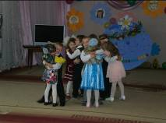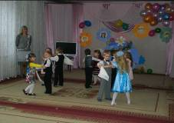

Музыкальный руководитель 2: А какое – же детство без сказки? Ведь именно на сказках мы учимся добру, ласке, хорошим поступкам, смелости, смекалке и красоте. Далеко – далеко раскинулось царство сказок, чудес и волшебства. И кто хоть раз бывал в нем, останется пленником навсегда!
Откроем вам один секрет,
Волшебник тот, кто в сказку верит,
И в этот радостный, волшебный день
Нам сказка обязательно откроет двери.
Нет, малышами нам уже не стать
Еще не найдено такое средство
Во сне ребята могут полетать,
А взрослых сказка возвращает в детство!!!

Музыкальный руководитель 1:Уважаемые гости, Вашему вниманию предлагается русская народная сказка «Теремок». А главными героями и исполнителями этой сказки будете Вы, наши многоуважаемые гости.

Гости тянут жребий. В центр музыкального зала приглашаются герои сказки:

Автор – музыкальный руководитель
Теремок – «Скрип – скрип!»
Мышка – норушка (испуганная) - «Ух, ты»
Лягушка – квакушка (задавака) – «Квантересно»
Зайчик – побегайчик (удивленный) – «Вот это да!»
Лисичка – сестричка (легкомысленная) – «Траля – ля!»
Волчек – серый бочок (крутой) – «Тыц – тыц – тыц!»
Медведь косолапый (добрый, немного глуповатый) – «Ничего себе!»

Автор читает текст. Как только называется какой – либо персонаж, человек, исполняющий роль, произносит слова, принадлежащие этому персонажу в определенной интонации, передавая характер и темперамент персонажа.

Сказка «Теремок».

Стоит в поле теремок. Бежит мимо мышка – норушка. Увидела теремок, остановилась, заглянула внутрь, и подумала мышка, что коль теремок пустой, станет она там жить.
Прискакала к терему лягушка – квакушка, стала в окошки заглядывать. Увидела её мышка – норушка и предложила ей жить вместе. Согласилась лягушка – квакушка, и стали они вдвоем жить. Бежит мимо зайчик – побегайчик. Остановился, смотрит, а тут из теремка выскочили мышка – норушка и лягушка – квакушка и потащили зайчика – побегайчика в теремок.
Идет мимо лисичка – сестричка. Смотрит – стоит теремок. Заглянула в окошко, а там мышка – норушка, лягушка – квакушка и зайчик – побегайчик живут. жалобно так попросилась лисичка – сестричка, приняли её в компанию.
Прибежал волчок – серый бочок, заглянул в дверь и спросил: «Кто в тереме живет?». А из теремка отозвались мышка – норушка, лягушка – квакушка, зайчик - побегайчик, лисичка – сестричка и пригласили его к себе. С радостью побежал в теремок волчок – серый бочок. Стали они в впятером жить. Вот они в теремке живут, песни поют. Мышка – норушка, лягушка – квакушка, зайчик – побегайчик, лисичка - сестричка и волчок – серый бочок. Вдруг идет медведь косолапый. Увидел он теремок, услыхал песни, остановился и заревел во всю мочь. Испугалась мышка – норушка, лягушка – квакушка, зайчик – побегайчик, лисичка – сестричка и волчок – серый бочок и позвали медведя косолапого к себе жить.
Медведь полез в теремок. Лез – лез, лез – лез – никак не мог влезть и решил, что лучше на крыше будет жить. Влез на крышу медведь и только уселся – затрещал теремок, упал на бок и весь развалился. Еле – еле успели из него выскочить мышка – норушка, лягушка – квакушка, зайчик – побегайчик, лисичка – сестричка, волчок – серый бочок – все целы и невредимы.
Но не стали горевать звери, а назначили медведя косолапого прорабом и принялись бревна носить, да доски пилить. И построили себе ТЕРЕМОК лучше прежнего! И стали жить поживать, да добра наживать. И мышка – норушка, и лягушка - квакушка, и зайчик – побегайчик, и лисичка – сестричка, и волчок – серый бочок и медведь косолапый в новом ТЕРЕМКЕ!!!

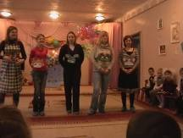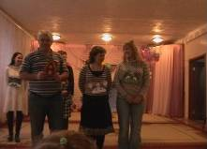

Музыкальный руководитель 2: А какое же детство без игры игрушек? И каких только игрушек у наших деток нет. И машинки, и вертолетики, и конструкторы, и куклы, и кареты и много, много еще разной всячины!!!

Музыкальный руководитель 1: Да, наши дети имеют возможность играть в разные игры, с разными игрушками. И у каждого своя, самая – самая любимая. А вы помните свою любимую игрушку??? (обращение к зрителям)

Ответы гостей праздника…….

Все верно, так и должно быть. Девочек больше привлекают куклы, а мальчиков – конечно же, машинки. Но, а если вы не смогли вспомнить свою куклу, не огорчайтесь, мы дарим вам нашу……..

Песня – соло «Кукла».

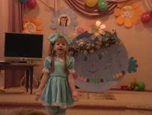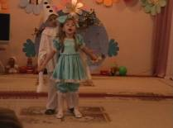

Музыкальный руководитель 1: Счастливая, невозвратимая пора детства! Как нам не любить воспоминания о ней. Очень жаль, что всю прелесть детства мы начинаем понимать, когда становимся взрослыми.

Музыкальный руководитель 2: Но не будем печалиться. Во-первых, сегодня праздник, а во-вторых, детство останется с вами или уйдет навсегда, зависит от вас. И даже спустя много лет, вы можете иногда, хоть на минутку заглянуть в детство, и отдохнуть там от взрослой жизни.

Вокально-хореографическая композиция «Детство». Песня и танцевальные движения по выбору педагога. В данной композиции уместно использовать воздушные шары, так как в конце композиции очень красиво бросить эти шары гостям праздника.

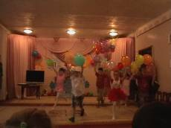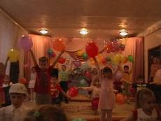

Музыкальный руководитель 1:

Берегите своих детей,
Их за шалости не ругайте.
Зло своих неудачных дней
Никогда на них не срывайте.
Не сердитесь на них всерьёз,
Даже если они провинились,
Ничего нет дороже слёз,
Что с ресничек родных скатились.
Если валит усталость с ног,
Совладеть с нею, нету мочи,
Ну а к вам подойдет сынок,
Или руки протянет дочка.
Обнимите покрепче их,
Детскою ласкою дорожите.
Вы на свете счастливей всех,
Берегите детей, берегите!

Музыкальный руководитель 2:

Давайте же всем миром
Детство защищать,
Всегда права ребенка
Строго соблюдать.
Ведь маленькие дети – будущее наше
И нет на свете ничего,
Светлей, нежнее, краше.
Поздравим всех детей
С праздником большим
И пожелаем жить в объятиях
Родительской любви!

Во время прочтения стихотворения идет показ видеоклипа, посвященного данному мероприятию (подпорка кадров с фотографиями детей разных возрастов и национальностей из Интернета).

В музыкальный зал входят дети:

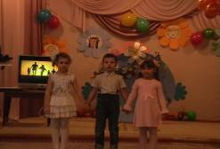

Ребенок 1: Мечтают дети всей планеты
Чтоб солнышко светило всем,
Чтоб Дед Мороз дарил конфеты
И в мире не было проблем.
Ребенок 2: Чтоб мама радостно смеялась,
И бабушка не огорчалась,
Здоровы были пап с дедом,
Все собирались за обедом.
Ребенок 3: Пускай подружатся все люди
О жизни помнят как о чуде.
Пусть распускаются цветы
И исполняются мечты!

Музыкальный руководитель 1: А мечты как перышки
Как стекло, как дым….
Ребенок 1: Так что дяди взрослые,
Ребенок 2: Так что тети взрослые,
Ребенок 3: Просто так, не просто так,
Все вместе: Не мешайте им!!!

Хореографическая композиция «Детские мечты» ( по замыслу хореографа).

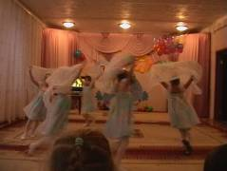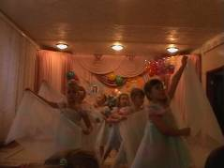

Музыкальный руководитель 1: Вот настал момент прощанья
Будет краткой наша речь,
Музыкальный руководитель 2: Говорим Вам: «До свиданья!»
И о детстве воспоминанья, постарайтесь вы сберечь!

Дети, одетые в костюмы ангелов выносят в зал на маленьких подносах заповеди для родителей и раздают гостям.

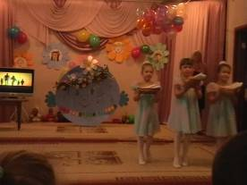



10 ЗАПОВЕДЕЙ ДЛЯ РОДИТЕЛЕЙ

1. Не жди, что твой ребёнок будет таким, как ты или таким, как ты хочешь. Помоги ему стать не тобой, а собой.
2. Не требуй от ребёнка платы за всё, что ты для него сделал. Ты дал ему жизнь — как он может отблагодарить тебя? Он даст жизнь другому, тот третьему, и это необратимый закон благодарности.
3. Не вымещай на ребёнке свои обиды, чтобы в старости
не есть горький хлеб. Ибо что посеешь — то взойдёт.
4. Не относитесь к его проблемам свысока. Жизнь дана каждому по силам и, будь уверен, ему она тяжела не меньше, чем тебе, а может быть и больше, поскольку у него нет опыта.
5. Не унижай!
6.Не забывай, что самые важные встречи человека — это его встречи с детьми. Обращай больше внимания на них — мы никогда не можем знать, кого мы встречаем в ребёнке.
7. Не мучь себя, если не можешь сделать что-то для своего ребёнка. Мучь, если хочешь и можешь, но не делаешь. Помни, для ребёнка сделано недостаточно, если не сделано всё.
8. Ребёнок — это не тиран, который завладевает всей твоей жизнью, не только плод плоти и крови. Это та драгоценная чаша, которую Бог дал тебе на хранение и развитие в нём Божественного огня. Это раскрепощённая любовь матери и отца, у которых будет расти не «наш», «свой» ребёнок, но душа, данная на хранение.
9. Умей любить чужого ребёнка. Никогда не делай чужому то, что не хотел бы, чтобы делали твоему.
1О. Люби своего ребёнка любым — неталантливым, неудачливым, взрослым. Общаясь с ним, радуйся,
потому что ребёнок — праздник, который пока с тобой.

